**FLUXOS I INTERCANVIS MUNDIALS**

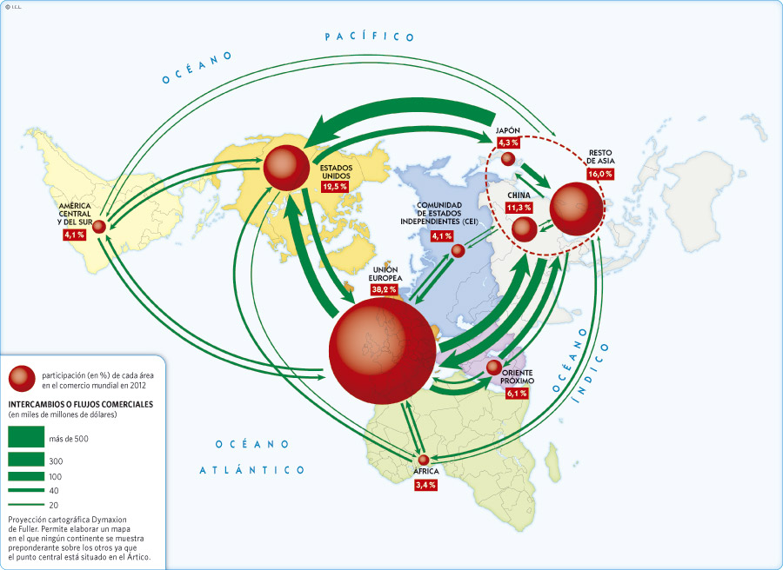

Observa el següent mapa i respon a les següents preguntes:

1. Quines són els principals fluxos que hi ha al món? Quina explicació pots oferir?

2. Hi ha algun mecanisme de regulació per a aquests fluxos? Raona la resposta.